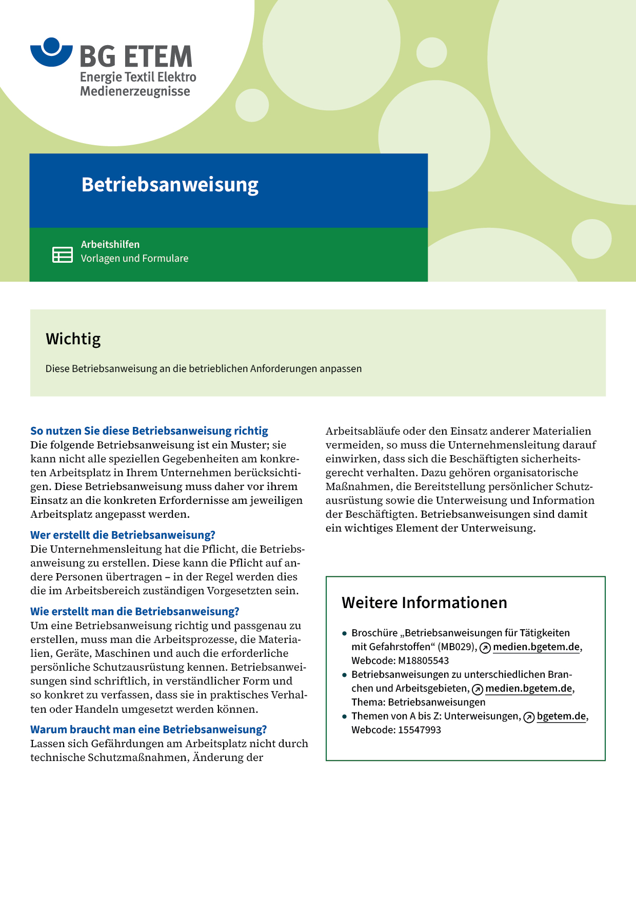

|  |  |  |  |  |
| --- | --- | --- | --- | --- |
| Firma:  Arbeitsbereich: Aluminiumglänzen  Verantwortlich:  Unterschrift | | Betriebsanweisung  GEM. § 14 GEFSTOFFV  Diese Muster-Betriebsanweisung muss vor Verwendung an die tatsächlichen  Betriebsverhältnisse angepasst werden.  Arbeitsplatz: Handanlage, Glänzbad  Tätigkeit: Badbedienung | Stand:  B029 | |
| Gefahrstoffbezeichnung | | | | |
| **Glänzen (Flusssäure, Salpetersäure, Ammoniumhydrogendifluorid,** **in wässriger Lösung)** | | | | |
| Gefahren für Mensch und Umwelt | | | | |
| GHS-pictogram-skull.svg  **Gefahr** | * Lebensgefahr beim Einatmen, Verschlucken und Berührung mit der Haut * Verursacht schwere Verätzungen (fortschreitend auch in tieferen Gewebeschichten). Starke Schmerzen nach Hautbenetzungen treten häufig erst 1 bis 2 Tage später auf * Entwicklung giftiger nitroser Gase. Einatmen von Dämpfen (stechender Geruch) kann zum Lungenödem führen * Wassergefährdend, nicht in die Kanalisation einleiten | | | GHS-pictogram-acid.svg |
| Schutzmaßnahmen und Verhaltensregeln | | | | |
| O:\HV_RD_TOE\Töller\Sicherheitszeichen\Sicherheitszeichen von RBB erstellt\000_BMP_RGB_72dpi\m009_RGB.BMP  O:\HV_RD_TOE\Töller\Sicherheitszeichen\Sicherheitszeichen von RBB erstellt\000_BMP_RGB_72dpi\m004_RGB.BMP  O:\HV_RD_TOE\Töller\Sicherheitszeichen\Sicherheitszeichen von RBB erstellt\000_BMP_RGB_72dpi\m008_RGB.BMP | * Beim Arbeiten am Glänzbad stets Schutzkleidung (säurefester Arbeitsanzug,  Stiefel, Schürze, Schutzhandschuhe aus Gummi      ) tragen Tragedauer  (Haltbarkeit) der Schutzhandschuhe       strikt einhalten, Dichtigkeitskontrolle vor Arbeitsbeginn. Handschuhe, Stiefel und Schürze vor dem Ablegen gründlich  mit Wasser abspülen * Augenschutz (mit Seitenschutz), ggf. Gesichtsschutz       tragen * Nur bei eingeschalteter Badabsaugung arbeiten. Mängel an der Absaugung sofort dem Vorgesetzten melden (z. B. zugewachsene Absaugkanäle, lautes Absauggeräusch) * Am Arbeitsplatz nicht rauchen, essen oder trinken und hier keine Lebensmittel  aufbewahren * Hautschutzmittel benutzen: Schutz (vor der Arbeit)       Reinigung (vor Pausen und Arbeitsschluss)       Pflege (nach der Arbeit) * Verschmutzte Kleidung nicht mit privater Straßenkleidung zusammen aufbewahren, Reinigung durch:       (nicht privat waschen!) | | | O:\HV_RD_TOE\Töller\Sicherheitszeichen\Sicherheitszeichen von RBB erstellt\000_BMP_RGB_72dpi\p002_RGB.BMP |
| Verhalten im Gefahrfall | | | | |
|  | Verschüttetes mit viel Wasser fortspülen und der Abwasseranlage zuführen Im Brandfall: Vorgesetzten informieren; Brandbekämpfung mit vorhandenen Feuerlöschern (Standort)       Bei größer werdendem Brand und dem Auftreten von Brandgasen den Raum sofort verlassen  Notruf | | | |
| Erste Hilfe | | | | |
|  | * Hautkontakt: Benetzte Stellen sofort mit viel Wasser abspülen (ggf. Notdusche) Calciumglukonat-Gel auftragen oder einen mit Polyethylenglykol getränkten  Verband anlegen       Vorgesetzten informieren und Arzt       aufsuchen * Augenkontakt: Gründlich mit viel Wasser (Augendusche) ausspülen Vorgesetzten informieren, Augenarzt       aufsuchen * Einatmen: Frischluft, Vorgesetzten informieren, Arzt       aufsuchen   Ersthelfer       Telefon: | | | |
| Sachgerechte Entsorgung | | | | |
|  | * Verunreinigte Materialien in Sammelbehältnis       geben * Entsorgung durch   **Datum:**       **Unterschrift:** | | | |